Rapport Snabbladdare med solceller.

ETC Elproduktion AB har i Katrineholm, med stöd från Bra miljövals fonden, installerat och igångsatt ett solcellsdrivet snabbladdare system för i första hand elbilar. Laddningen är gratis under tre år och laddplatsen är registrerad på digitala laddplatskartor och turistkartor.

- Snabbladdare blev färdiginstallerad 25 mars 2015 och statistik från laddaren började samlas in samma dag.
Laddningen följs varje dag och ett mönster undersöks. Hittills har ingen laddning skett nattetid vilket på sikt kommer påverka analysen av batterilager, vilket är en av de saker snabbladdaren ska testa fram. (Batterlager på natt kräver större lagringsmöjlighet än om laddning sker på dagtid.)

Bild på laddningsstatistik:

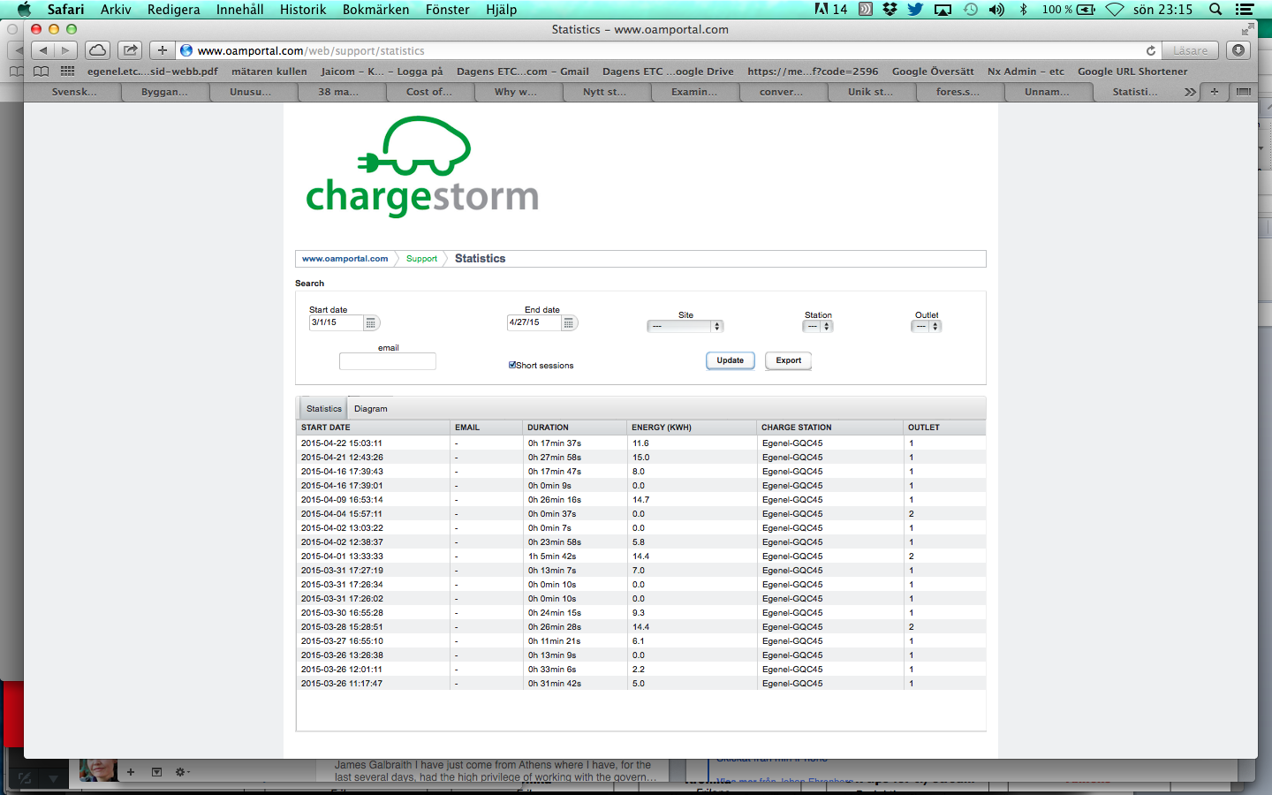

- Till snabbladdaren finns en solcellsanläggning på 15 kW. Solcellerna är tillfälligt monterad på vanlig träställning i väntan på att den stora limträbyggda carporten ska vara klar. Solceller på 15 kW ger mycket mer el än vad laddaren hittills behövt och vi tror nu att bara en del (planerade och bidragsansökta 4 kW) av anläggningen kommer behöva anslutas till det kommande batterilagret. Övriga solceller arbetar mot nätet. Vid laddning sker dock inmatning direkt från solcellernas växelriktare då den är placerad så att snabbladdaren blir närmaste konsumtionspunkt.
- Kostnaden för projektet har varit:
- Snabbladdare från Garo. 265 000 kr
- Solceller från Egen El AB 4 kW, 37 000 kr
- Växelriktare kablage mm 34 000
- Övervakningssystem från Charge storm. 4800 kr
- Startarbete Chargestorm/årsavtal m service 11000 kr
- Anläggningsarbete/eldragning. 22 000 kr
- Snickeriarbete Carport. 177 000 kr.
- Projektledning/informationsinsamling 24 000 kr
- Totalt för projektet: 574 800 kr

- Erhållit i stöd från Bra Miljövalsfonden: 380 000 kr

- Egen insats hitills 194 800 kr.

- Återstår för Elproduktion Vid färdig carport ska marken bearbetas på laddningsplats (trädäck alternativt asfalt) till en kostnad på 7000 kr..

FRAMTIDA UTVECKLING.
Elproduktion AB kommer undersöka flödet av laddning under sommaren och därefter installera ett batterilager för att testa behoven för ”off grid system” vid normal snabbladdning. Detta arbete är fas 2 i projektet och vi söker inget extra bidrag till det.

Laddaren hade en första invigning med kommunalordförande Göran Dahlström den 26 april.

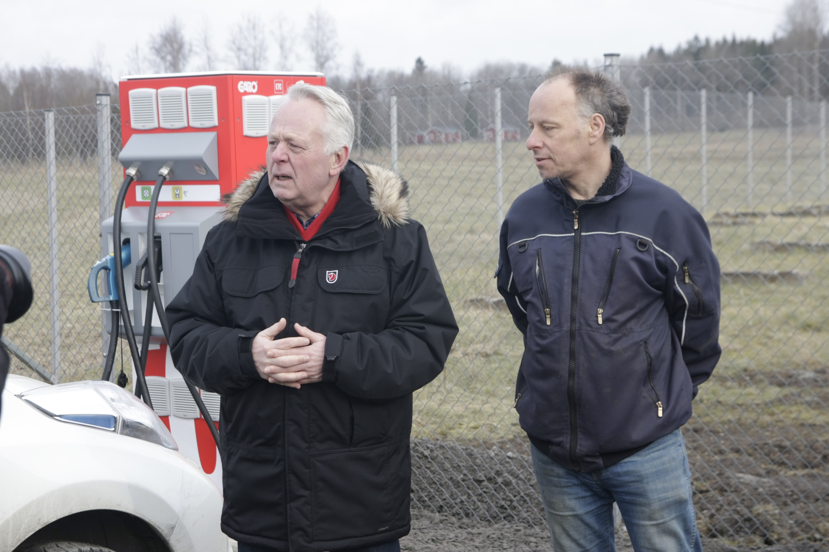

13 juni görs en större invigning under den årliga Solparks dagen med många besökare.

För ETC Elproduktion AB
Egen EL AB

Johan Ehrenberg
Stockholm 20150425

